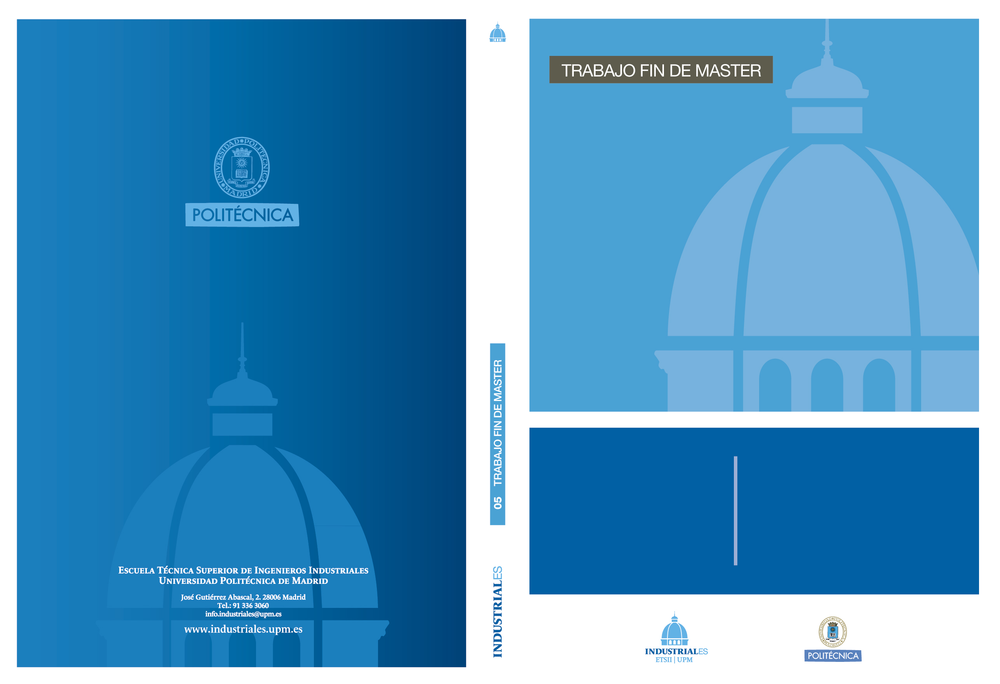
TRABAJO FIN DE MASTER PARA LA OBTENCIÓN DEL TÍTULO DE MASTER EN INGENIERÍA INDUSTRIAL

JULIO 2025
Adrián Siegbert Rieker González
DIRECTOR DEL TRABAJO FIN DE MASTER:

Oficina de Relaciones Internacionales

David brecht

Adrián Siegbert Rieker González–

PERCEPCIÓN DEL ENTORNO BASADA EN CÁMARAS ESTÉREO PARA VEHÍCULOS AUTOMATIZADOS

